Programa de Antropología Segundo Trimestre
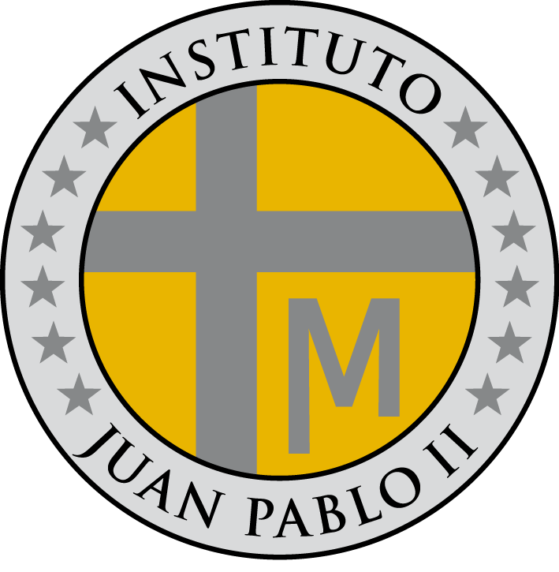
Materia: Antropología social y cultural
Profesor: Maximiliano Adén
Año: 5 B
Año: 2026
Segundo Trimestre

Unidad II: La cultura

Multiculturalismo. Sociedades contemporáneas y multiculturalismo. Grupos migrantes, interculturalidad e inclusión social. Contracultura, consumo cultural y medios de comunicación. Los jóvenes en la sociedad contemporánea. Las nuevas tribus urbanas. Consumo cultural y medios de comunicación.
Actividad de autoevaluación -unidad 2.
Orientaciones actividades- unidad 2.
Orientaciones actividades de autoevaluación- unidad 2.

Unidad III: Identidad Social y Cultural

La noción de identidad en la antropología. Enfoques actuales sobre Identidad. Identidades étnicas. Identidad y Estado-Nación.

Bibliografía: Ministerio de Educación del Gobierno de la Ciudad de Buenos Aires. (2018). Antropología C: Guía de estudio (Educación Adultos 2000).

